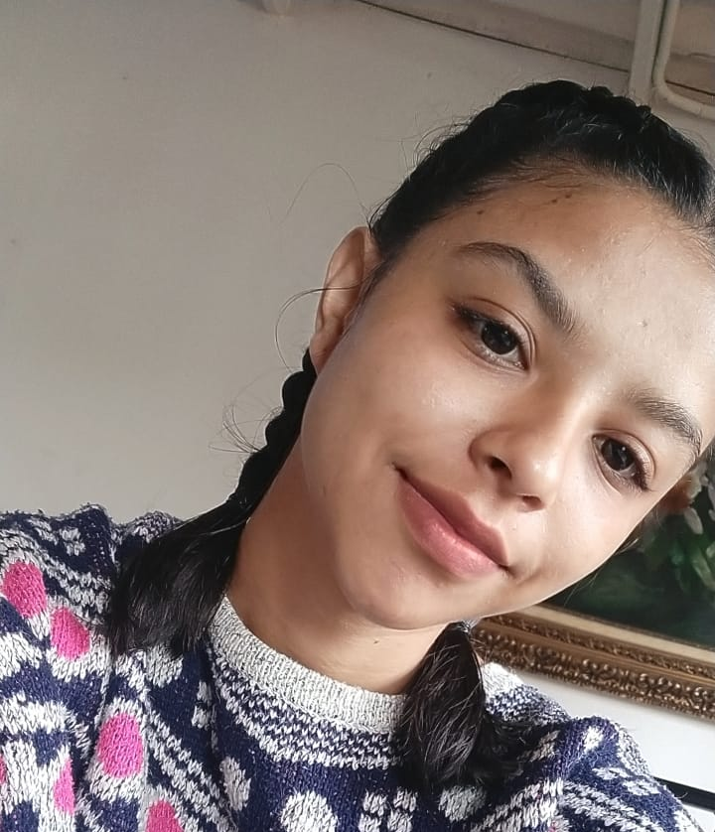

ANGIE YULIEYH ALVAREZ ARIAS
TECNÓLOGO EN SISTEMAS INFORMÁTICOS

Dirección:
Marquetalia – Caldas
Documento de identificación y lugar de expedición:
1006165243 Marquetalia – Caldas
Numero de contacto:
3113265969
E-mail: angiealar28@gmailcom

Perfil Profesional

Me considero una persona responsable, creativa y me adapto con facilidad, tengo capacidad para trabajar en equipo, pero prefiero trabajar sola, Poseo valores como la transparencia, honestidad, creatividad, y respeto. No tengo experiencia trabajando, pero tengo toda la disposición para aprender y dar todo lo mejor de mí.
Tengo conocimiento sobre todo lo que tiene que ver con los lenguajes de programación para desarrollar aplicaciones web y paginas web.

Experiencia Laboral

Sin experiencia laboral

Información Académica

- INSTITUCIÓN EDUCATIVA ANTONIO MARIA HINCAPIE
Bachiller técnico con especialidad agropecuaria
30 – noviembre – 2019

- SENA
Técnico en proyectos agropecuarios
30 – noviembre – 2019

- CINOC
Técnica profesional en soporte y operación de sistemas informáticos
23 – Abril – 2022

Referencias

Personales
Dayana ocampo
Cargo: independiente
Empresa: Campo amigos
Numero de contacto. 3145878491

Para los efectos legales, certifico que todas las respuestas e informaciones anotadas por mí, en la presente Hoja de Vida, son veraces (C.S.T. Art 62 Núm. 1o) Régimen Laboral Colombiano

Angie Alvarez
FIRMA
1006165243 Marquetalia Caldas

